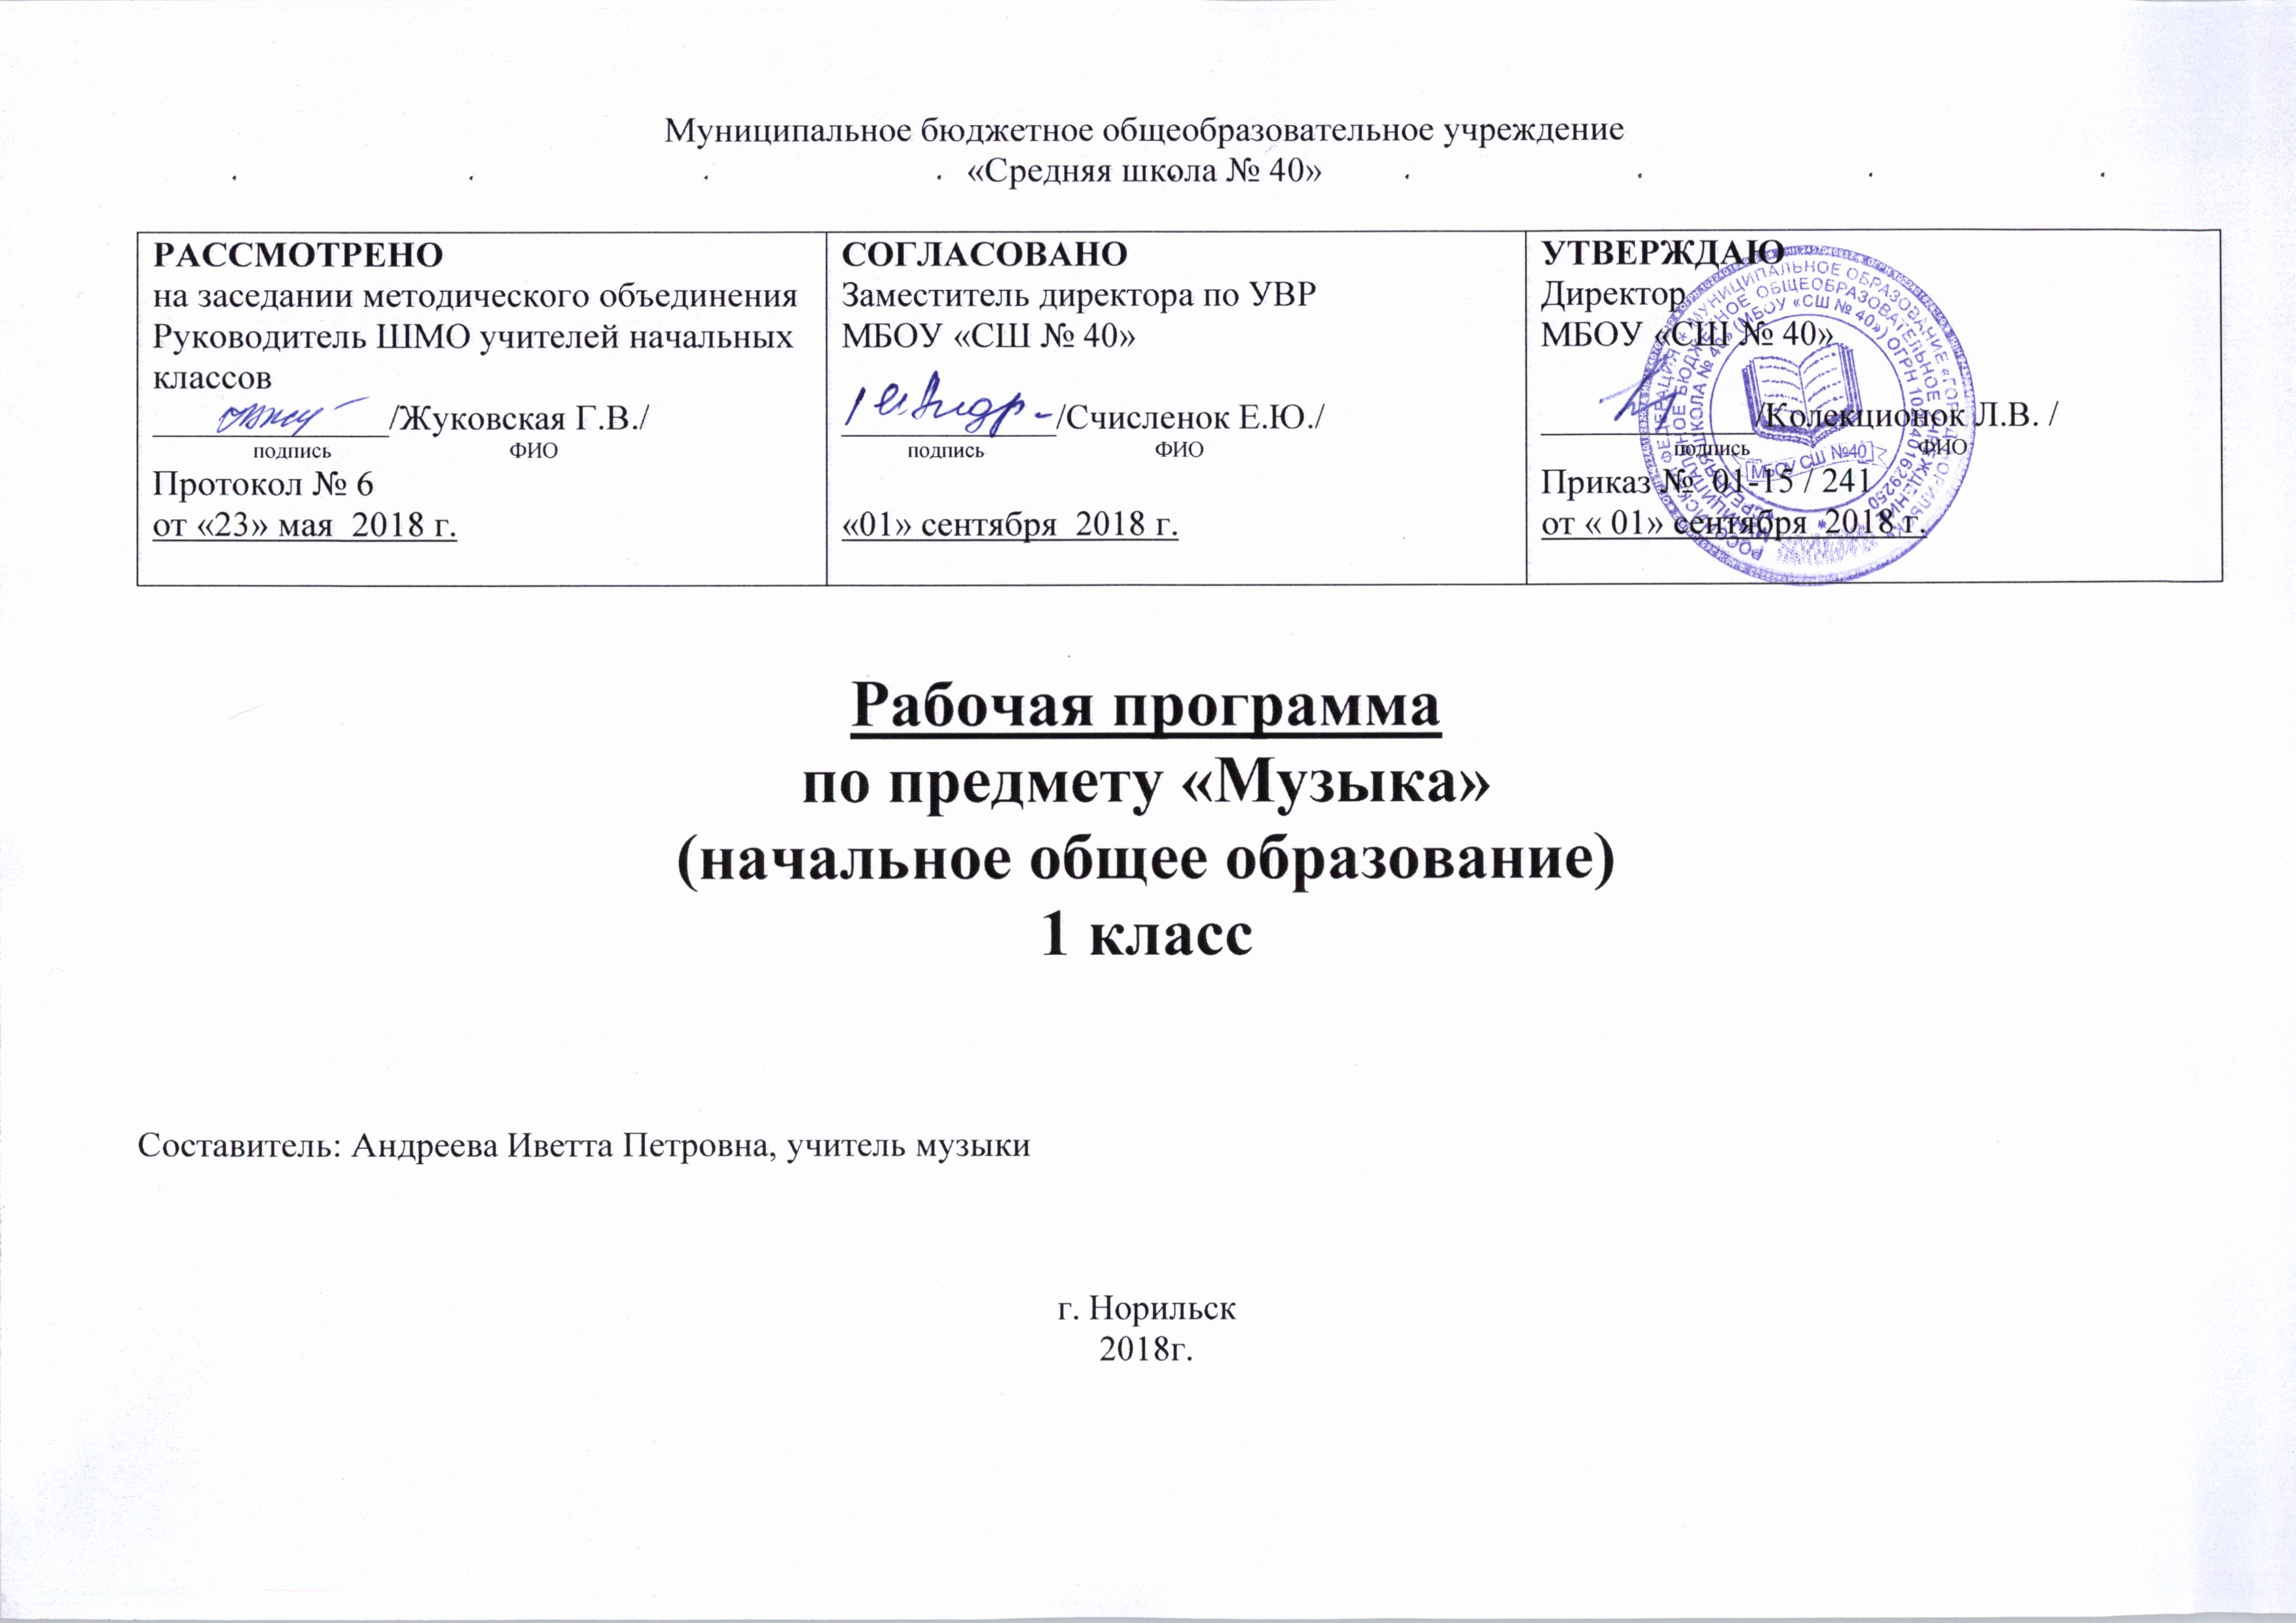
Планируемые результаты освоения учебного предмета
Личностные, метапредметные и предметные результаты освоения учебного предмета:
- чувство гордости за свою Родину, российский народ и историю России, осознание своей этнической и национальной принадлежности на основе изучения лучших образцов фольклора, шедевров музыкального наследия русских композиторов, музыки Русской православной церкви, различных направлений современного музыкального искусства России;
- умение наблюдать за разнообразными явлениями жизни и искусства в учебной и внеурочной деятельности;
- уважительное отношение к культуре других народов;
- развитие мотивов учебной деятельности и личностного смысла учения; овладения навыками сотрудничества с учителем и сверстниками;
ориентация в культурном многообразии окружающей действительности, участие в музыкальной жизни класса, школы, города и др.;
- формирование этических чувств доброжелательности и эмоционально-нравственной отзывчивости, понимания и сопереживания чувствам других людей;
- развитие музыкально-эстетического чувства, проявляющего себя в эмоционально-ценностном отношении к искусству.

Метапредметные результаты: овладение способностями принимать и сохранять цели и задачи учебной деятельности, поиска средств ее осуществления в разных формах и видах музыкальной деятельности;

- освоение способов решения проблем творческого и поискового характера в процессе восприятия, исполнения, оценки музыкальных сочинений;

- формирование умения планировать, контролировать и оценивать учебные действия в соответствии с поставленной задачей и условием ее реализации в процессе познания содержания музыкальных образов; определять наиболее эффективные способы достижения результата в исполнительской и творческой деятельности;

- продуктивное сотрудничество со сверстниками при решении различных музыкально- творческих задач на уроках музыки, во внеурочной и внешкольной музыкально-эстетической деятельности;

- освоение начальных форм познавательной и личночтной рефлексии; позитивная самооценка своих музыкально-творческих возможностей;

- приобретения умения осознанного построения речевого высказывания о содержании, характере, особенностях языка музыкальных произведений разных эпох, творческих направлений в соответствии с задачами коммуникаций;

- формирование у младших школьников умения составлять тексты, связанные с размышлениями о музыке и личностной оценкой ее содержания, в устной и письменной форме;

- овладение логическими действиями сравнения, анализа, синтеза, обобщения, установления аналогий в процессе интонационно – образного и жанрового, стилевого анализа музыкальных сочинений и других видов музыкально – творческой деятельности;

- умение осуществлять информационную, познавательную и практическую деятельность с использованием различных средств информации и коммуникации.

Предметные результаты: формирование представления о роли музыки в жизни человека;

- формирование общего представления о музыкальной картине мира;

- знание основных закономерностей музыкального искусства на примере музыкальных произведений;

- формирование основ музыкальной культуры;

- формирование устойчивого интереса к музыке и различным видам музыкально-творческой деятельности;

- умение воспринимать музыку и выражать свое отношение к музыкальным произведениям;

- умение эмоционально и осознанно относиться к музыке различных направлений;

- умение воплощать музыкальные образы при создании театрализованных и музыкально-пластических композиций, исполнение вокально-хоровых произведений, в импровизациях.

Планируемые результаты освоения программы по музыке в 1 классе
Предметные умения
К концу 1 класса обучающиеся научатся:
- Наблюдать за музыкой в жизни человека.
- Различать настроения, чувства и характер человека, выраженные в музыке.
- Сравнивать музыкальные и речевые интонации, определять их сходство и различия, выявлять их принадлежность к различным жанрам народного и профессионального творчества.
- Осуществлять первые опыты импровизации и сочинения в пении, игре, пластике.
- Исполнять различные по характеру сочинения, песни (соло, в ансамбле и в хоре).
- Распознавать и эмоционально откликаться на выразительные и изобразительные особенности музыки.
- Выявлять различные по смыслу музыкальные интонации.
- Подбирать стихи и рассказы, соответствующие настроению музыкальных пьес и песен.
- Проявлять эмоциональную отзывчивость, личностное отношение при восприятии и исполнении музыкальных произведений.
- Передавать в собственном исполнении (пении, музыкально-пластическом движении) различные музыкальные образы (в паре, в группе).
- Играть на детских элементарных музыкальных инструментах (в ансамбле, оркестре).
- Разыгрывать народные песни, участвовать в коллективных играх – драматизациях.
- Выявлять особенности песни, танца, марша.
- Разучивать и исполнять образцы музыкально-поэтического творчества (скороговорки, хороводы, игры, стихи).
- Импровизировать (вокальная, инструментальная, танцевальная импровизации) в характере основных жанров музыки.
- Узнавать изученные музыкальные сочинения и называть их авторов.
- Сравнивать музыкальные произведения разных жанров.
- Подбирать изображения знакомых музыкальных инструментов к соответствующей музыке.
- Передавать свои музыкальные впечатления в рисунке.
- Составлять афишу и программу урока-концерта совместно с одноклассниками.
К концу 1 класса обучающиеся получат возможность научиться:
- Участвовать в совместной деятельности (в группе, в паре) при воплощении различных музыкальных образов.
- Инсценировать песни и пьесы программного характера и исполнять их на школьных праздниках.
- Инсценировать песни, танцы, марши из детских опер и из музыки к фильмам и демонстрировать их на концертах для родителей, школьных праздниках.
- Воплощать в рисунках образы полюбившихся героев музыкальных произведений и представлять их на выставках детского творчества
- Участвовать в коллективном воплощении музыкальных образов (игры – драматизации) на уроках и школьных праздниках.
- Участвовать в подготовке и проведении заключительного урока-концерта.
В результате изучения музыки выпускник начальной школы получит возможность научиться:
- Знать песни о героических событиях истории Отечества и исполнять их на уроках и школьных праздниках.
- Разрабатывать сценарии отдельных сочинений программного характера, разыгрывать их и исполнять во время досуга, участвовать в их сценическом воплощении.
- Принимать участие в традиционных праздниках народов России.
- Сравнивать образное содержание музыкальных тем по нотной записи.
- Воплощать в пении или пластическом интонировании сценические образы на уроках и школьных концертах.
- Моделировать в графике звуковысотные и ритмические особенности мелодики произведения.
- Участвовать в сценическом воплощении отдельных фрагментов музыкального спектакля (дирижёр, режиссёр, действующие лица).
- Исполнять мелодии с ориентацией на нотную запись.
- Участвовать в хоровом исполнении гимнов своей страны, своего края, города, школы.

Планируемые результаты выпускника начальной школы:
В результате изучения музыки выпускник начальной школы научится:
- воспринимать музыку различных жанров, размышлять о музыкальных произведениях как способе выражения чувств и мыслей человека, эмоционально откликаться на искусство, выражая свое отношение к нему в различных видах деятельности;
- ориентироваться в музыкально – поэтическом творчестве, в многообразии фольклора России, сопоставлять различные образцы народной и профессиональной музыки, ценить отечественные народные музыкальные традиции;
- соотносить выразительные и изобразительные интонации, узнавать характерные черты музыкальной речи разных композиторов, воплощать особенности музыки в исполнительской деятельности;
- общаться и взаимодействовать в процессе ансамблевого, коллективного (хорового и инструментального) воплощения различных художественных образов;
- исполнять музыкальные произведения разных форм и жанров (пение, драматизация, музыкально – пластическое движение, инструментальное музицирование, импровизация и др.);
- определять виды музыки, сопоставлять музыкальные образы в звучании различных музыкальных инструментов;
- оценивать и соотносить содержание и музыкальный язык народного и профессионального музыкального творчества разных стран и мира.

Прохождение практической части программы не предусмотрено

Содержание рабочей программы.
Тема I полугодия в 1 классе «Музыка вокруг нас» раскрывается через раскрытие таких важных и нужных тем как :«И муза вечная со мной!», Хоровод муз, «Повсюду музыка слышна…», Душа музыки – мелодия, Музыка осени, Сочини мелодию, «Азбука, азбука каждому нужна!», Музыкальная азбука, Музыка вокруг нас, Музыкальные инструменты, Звучащие картины, Разыграй песню, «Пришло Рождество, начинай торжество!», Родной обычай старины, Добрый праздник среди зимы.
Тема II полугодия «Музыка и ты» раскрывается через знакомство со следующими темами :Край, в котором ты живешь, Художник, поэт, композитор, Музыка утра, музыка вечера, Музыкальные портреты, «Музы не молчали…», Мамин праздник, Музыка в цирке, Дом, который звучит, Опера – сказка, «Ничего на свете лучше нету…», Афиша. Программа, Мир вокруг нас.

Тематическое планирование
( 1 –а, б, в классы)
№ п/п | Дата |  | Тема урока
 | План | Факт
I | Музыка вокруг нас (16 часов)
1 | 04.09 |  | « И муз вечная со мной!»
2 | 11.09 |  | Хоровод муз
3 | 18.09 |  | « Повсюду музыка слышна»
4 | 25.09 |  | Душа музыки – мелодия
5 | 02.10 |  | Музыка осени
6 | 09.10 |  | Сочини мелодию
7 | 16.10 |  | « Азбука, Азбука каждому нужна!»
8 | 23.10 |  | Музыкальная азбука
9 | 06.11 |  | Музыка вокруг нас
10 | 13.11 |  | Музыкальные инструменты
11 | 20.11 |  | Звучащие картины
12 | 27.11 |  | Разыграй песню
13 | 04.12 |  | « Пришло Рождество, начинай торжество»
14 | 11.12 |  | Родной обычай старины
15 | 18.12 |  | Добрый праздник среди зимы
16 | 25.12 |  | Край, в котором ты живешь
II | Музыка и ты (17 часов)
17 | 15.01 |  | Художник, поэт, композитор
18 | 22.01 |  | Музыка утра
19 | 29.01 |  | Музыка вечера
20 | 05.02 |  | Музыкальные портреты
21 | 19.02 |  | « Музы не молчали…»
22 | 26.02 |  | Музыкальные инструменты
23 | 05.03 |  | Мамин праздник
24 | 12.03 |  | Музыкальные инструменты
25 | 26.03 |  | Музыка в цирке
26 | 02.04 |  | Дом, который звучит
27 | 09.04 |  | Опера – сказка
28 | 16.04 |  | « Ничего на свете лучше нету… »
29 | 23.04 |  | Музыкальные инструменты
30 | 30.04 |  | Опера – сказка
31 | 07.05 |  | Афиша. Программа
32 | 14.05 |  | Музыка вокруг нас
33 | 21.05 |  | Музыка и ты

